科研项目财务预算额度查询指南
为方便教职工查询项目预算额度，现将网上查询预算额度的步骤介绍如下：
第一步 进入财务网查系统登录界面
1.网址登录（方法一）
教职工可直接通过财务网查系统网址进行登录，登录网址：http://202.200.114.60/web50/，输入网址可直接进入网查登录界面。
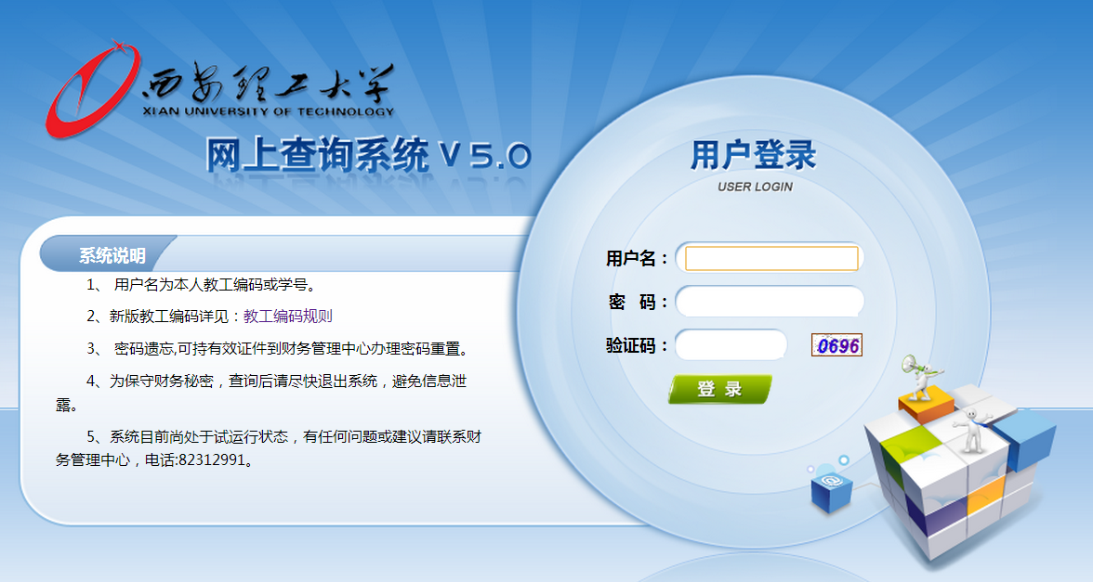
2.网页登录（方法二）
教职工可通过学校服务门户（网址：my.xaut.edu.cn）中的【财务系统】（见图1）登录财务网查系统，或通过【财务处网页】左侧【信息查询】（见图2）模块登录，见下图：

图1 学校服务门户登录
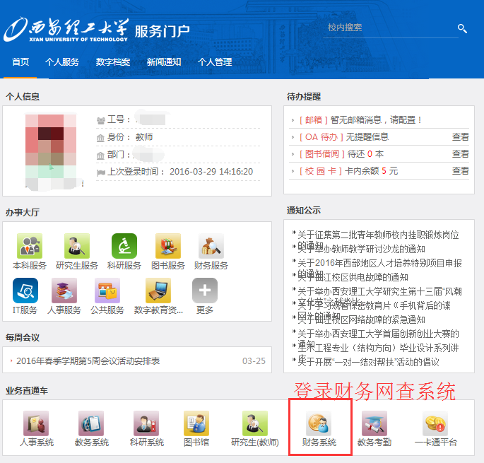
图2 财务处网页登录
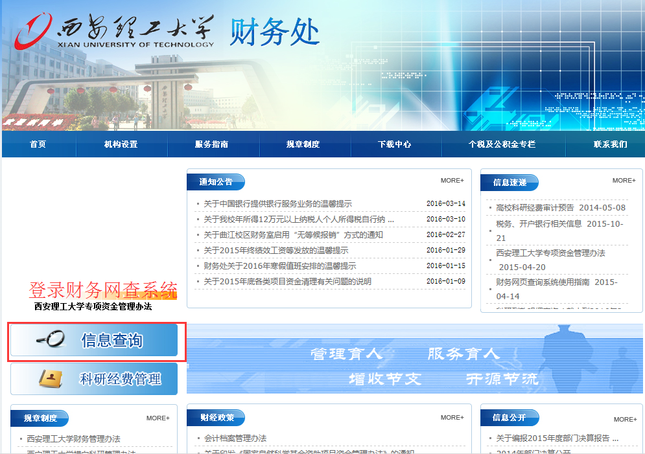
第二步 登录财务网查系统
教职工可登录新版综合查询系统，查询用户名为新版职工代码，初始密码为“000000”，见下图：
第三步 查询项目预算额度收支情况
额度收入是指立项时编制的项目预算金额，额度支出是指对应的项目预算额度已支出金额。
教职工进入财务网查系统后，可通过两种方式查询项目额度：
第一种方式 首页直接查询
1.网查系统首页，直接点击需查询项目后边的“额度”

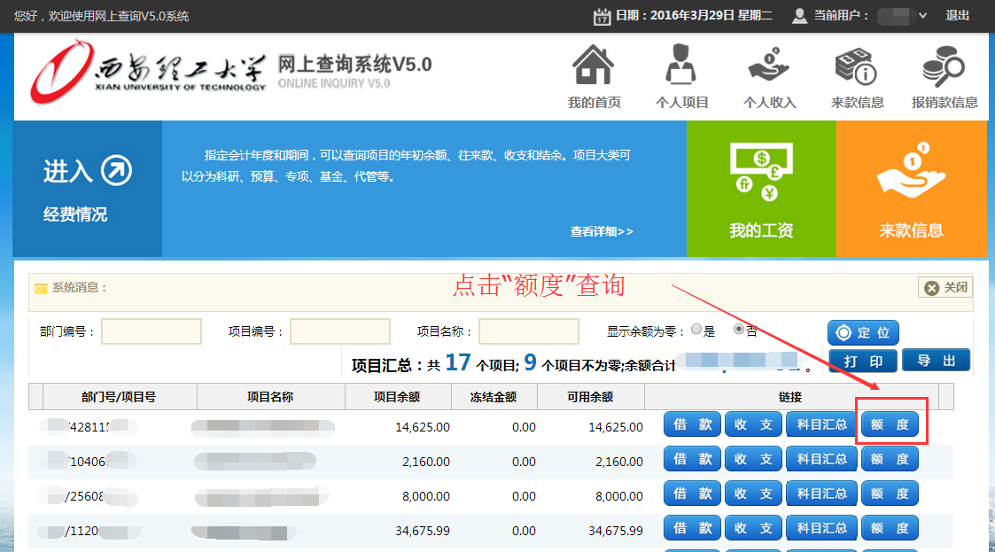

2.在弹出来的额度查询界面查询额度收支情况及额度收支报表
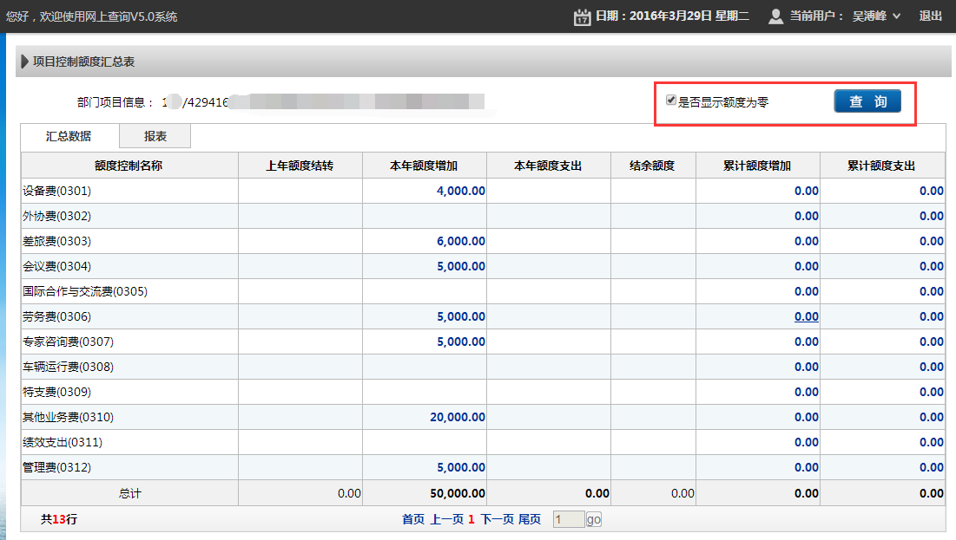
项目可用额度=上年结转+本年额度增加-本年额度支出
第二种方式 “个人项目”模块查询
1.网查系统点击“个人项目”模块
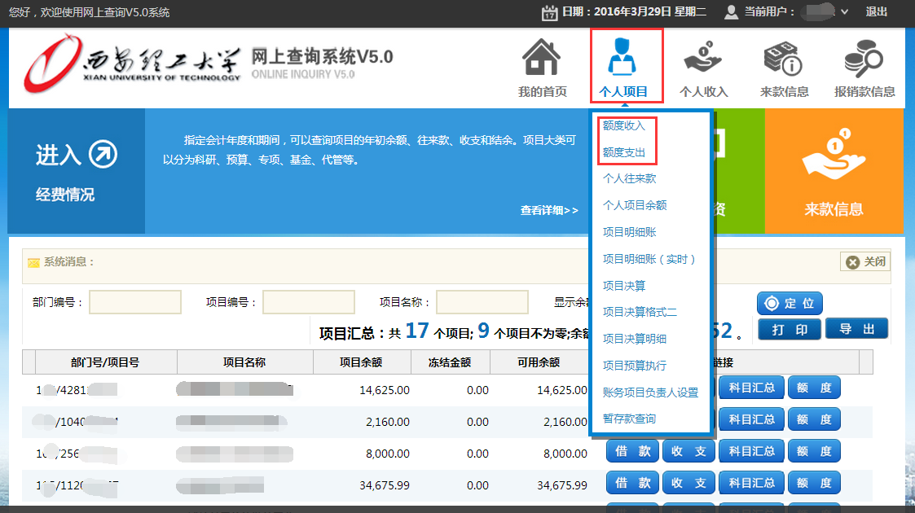
2.选择“额度收入”或者“额度支出”，查询对应的收支情况
（1）项目预算额度收入情况，选择相应的部门代码和项目代码，点击“查询”，即可查询该项目额度收入情况；
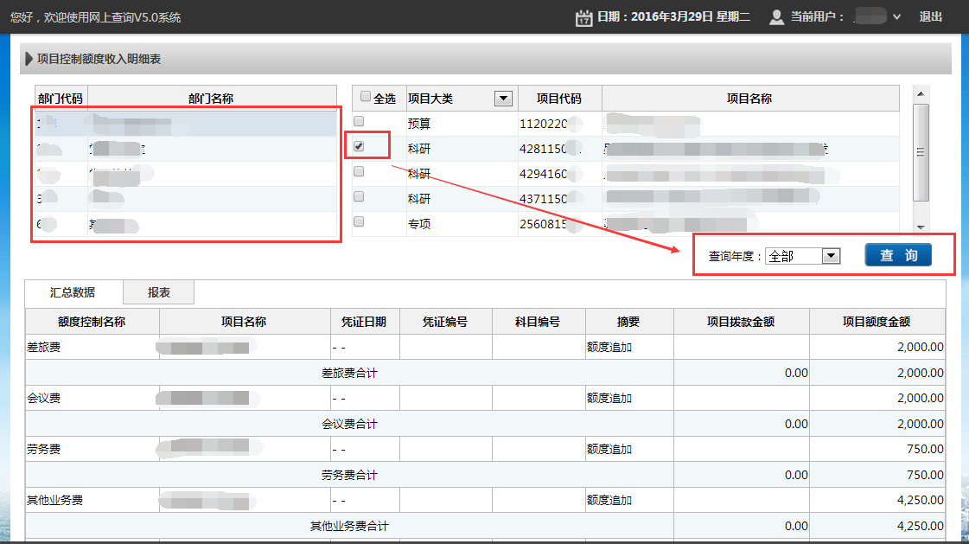
（2）项目预算额度支出情况，选择相应部门代码和项目代码，点击“查询”，即可查询该项目额度支出情况；
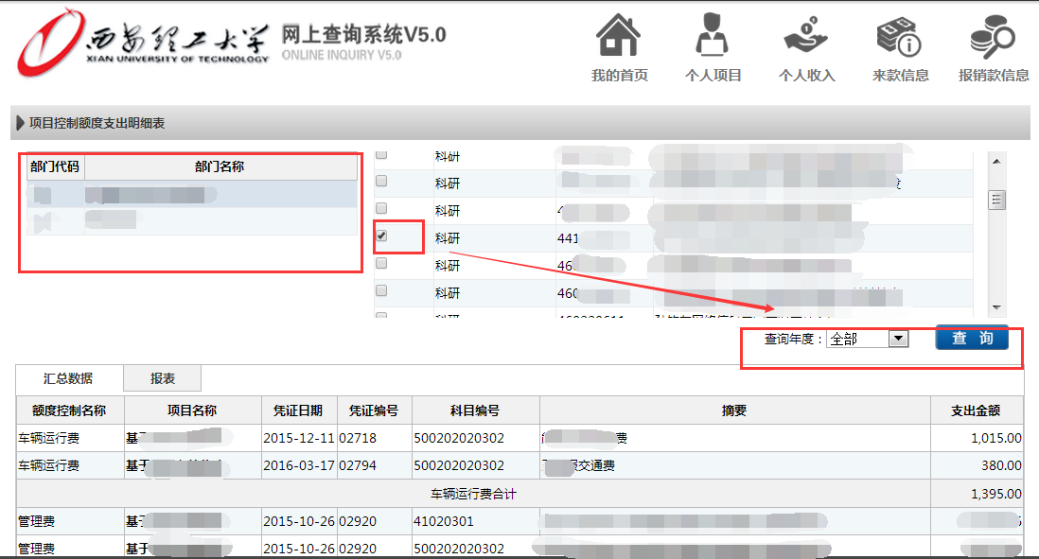
以上预算额度查询均可生成相对应的额度收支报表，教职工可根据使用需求选择额度汇总数据或者报表。
在网查系统使用过程中如有任何疑问，可电话咨询财务处，联系电话82312991，联系人 张老师。
财务处
2016年3月29日

